

Lasciate ogni speranza, voi ch'entrate



Alvaro Gutierrez Hernandez y Migel Tello Gomez

[Nombre de la empresa]  [Dirección de la compañía]

Hell and Dungeons

Contenido

Descripción del Juego 2

Lore 2

Manual (Ejemplo en Ejecución ) 3

UML de Nuestros Patrones 6

Patron Strategy 6

Patrón Decorator 7

Patrón State 8

Patrón abstract factory 9

Patrón singleton 10

Patrón Template Method 11

# Descripción del Juego

Es un juego free-to-play de estrategia con propósito educacional escrito en java 13 en eclipse de genero tactical rpg orientado a las mecánicas del juego.

Este juego consiste en una serie infinita de peleas por turnos entre el jugador y la máquina.

El objetivo del juego es sobrevivir el mayor tiempo posible enfrentándote a los distintos tipos de monstruo.

# Lore

Tras una vida de egoísmo y herejía al héroe le ha llegado su perdición. Al llegar al infierno Lucifer, Príncipe de las mentiras, le condena a una eterna lucha contra las criaturas que moran las profundidades del inframundo. Al héroe no le quedara mas remedio que abrirse paso por los siniestros caminos del infierno para poder escapar antes de perder la cordura o convertirse en aquello de lo que intenta escapar.

# Manual (Ejemplo en Ejecución )

Iniciamos el juego y de primeras nos aparece una interfaz para seleccionar el personaje, ahora toca “Selección de personaje”, tienes que elegir uno de esos personajes con un numero entre el 1 y el 5

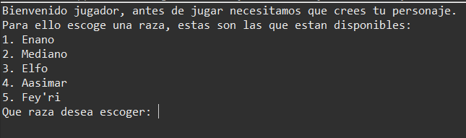

Después de escoger la raza de nuestro héroe, tenemos que darle un nombre a nuestro querido héroe, para ello escribe el nombre que le quiera dar y pulse enter:

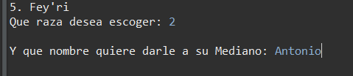

A continuación, se muestra otra interfaz para seleccionar que tipo o clase que va a ser nuestro héroe, si mago o asesino o **ingeniero.** Para elegir clase hay que escribir un numero entre el 1 y el 10, y luego pulsar enter:

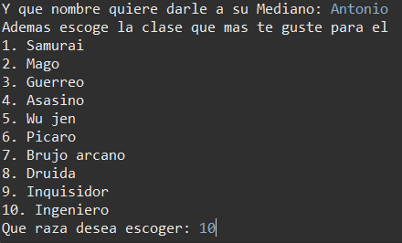

Una vez que has creado el personaje, el juego nos dará una bienvenida y después el héroe empezará a andar hasta que en una tirada encuentre a un enemigo:



Nuestro héroe empieza a andar y también ira cambiando de escenarios a lo largo del tiempo, en este ejemplo que hemos empezado nuestro héroe comienza en nuevo escenario, pero cuando camina cambia a lagos de lava

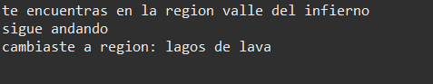

En el siguiente turno, Antonio encuentra a un enemigo aleatorio, y como tiene más velocidad empezara el turno

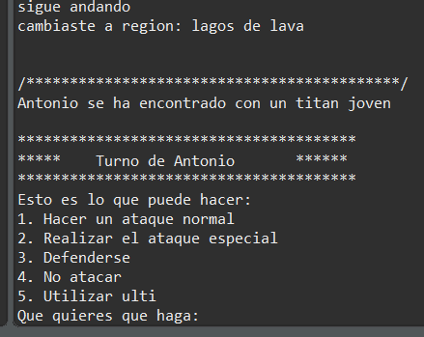

Durante el combate podrás elegir 5 tipos de turnos, realizar un ataque normal, un ataque especial que en cada combate solo tendrás tres, defenderse, pasar el turno o realizar la ulti que solo tienes un intento por combate. Para elegir lo que quieres hacer tendrás que escoger entre los números 1 y 5, como se puede ver en la siguiente imagen:

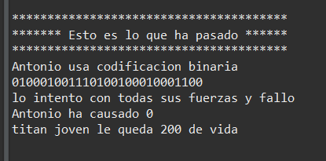

Esto es lo que sucede en nuestro turno, pero para nuestra desgracia ha fallado nuestro personaje. Por lo que no hace daño.

Ahora le toca al enemigo realizar su turno y esto es lo que escoge:

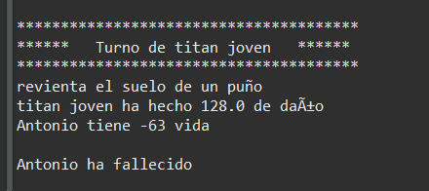

Y para nuestra desgracia el Titan es uno de los enemigos con más daño del juego y tira los dados, le ha tocado atacar y nuestro héroe ha muerto.

# UML de Nuestros Patrones

## Patron Strategy

En nuestro el personaje principal tendrá varias estrategias a seguir durante la partida. Para ello usamos el patrón Strategy que permite encapsular los algoritmos y de esta manera podremos cambiarlos fácilmente durante los combates.

Como se puede ver en la imagen implementamos una interfaz que implementa un método público: performTurn, el cual le pasamos nuestro Decorador ( DecoratorKind) para que decore la acción a realizar. De esta manera si un mago hace un ataque especial no hará un ataque especial sino hará su ataque especial que ya está definido.

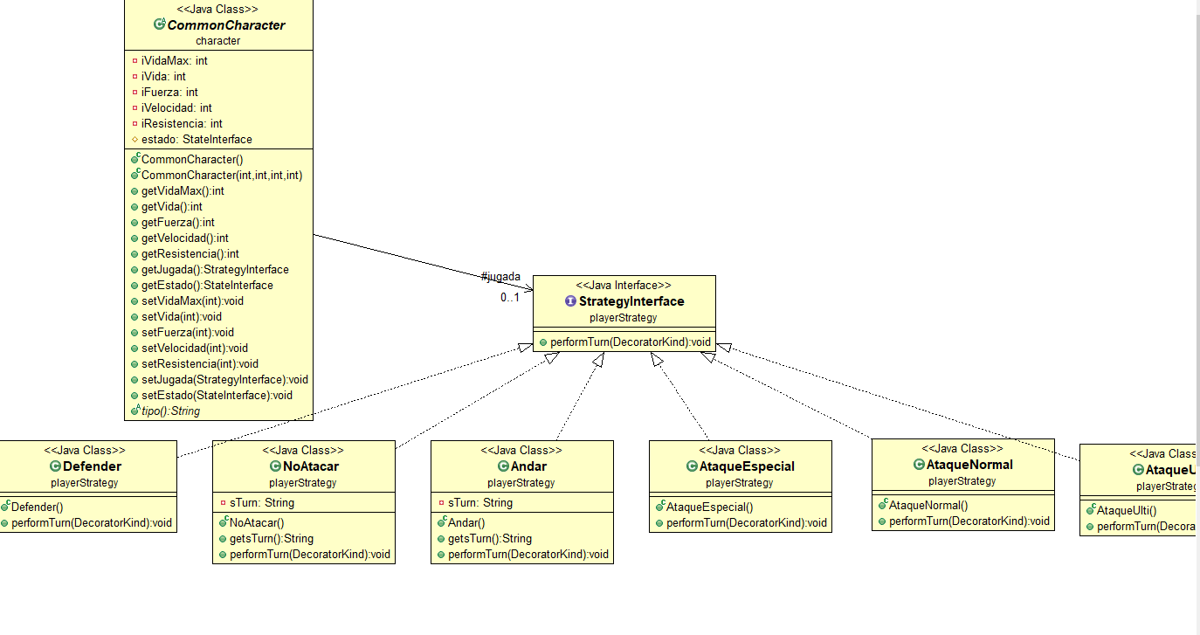

## Patrón Decorator

Hemos definido nuestro patrón decorator para que modifique las acciones del héroe dependiendo de la clase que coja. Además, cada clase(decorador) modificara los stats del héroe. Por ejemplo, si escoge la clase Ingeniero le mejora la vida, la fuerza, la velocidad, etc.

Como se ve en la imagen:

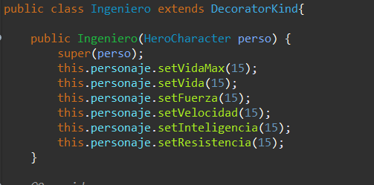

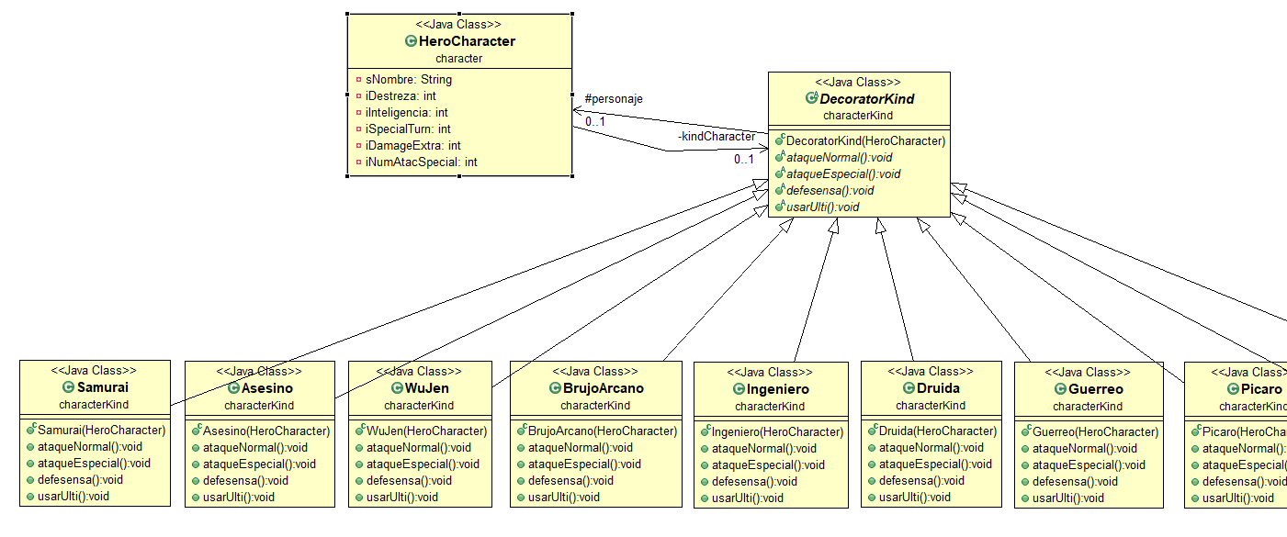

## Patrón State

Durante el combate nuestro personaje ira cambiando de estado en función de su vida, para ello usamos el patrón State. Definimos varios estados: herido, muerto, envenenado, sangrando, etc. Estos estados nos permiten durante el combate como está el personaje y de esta manera cuando muerta solo tengamos que ver si su estado es muerto.

Entonces creamos una clase abstracta la que llamamos StateInterfaz e implementamos un constructor que hay que pasar por el constructor nuestra clase héroe y un método abstracto que sería el toString. Luego crearemos los distintos estados, como puede ver en la imagen también creamos un adaptador ya que habrá estados que duren un tiempo determinado y cuando termine ese tiempo cambiaran al estado en el que se encontraba anteriormente.

Este adaptador lo hemos llamado EstadoConTurnos e implementa unas variables privadas que son el número de turnos que va a durar(turno) y su método get, además de otros métodos públicos para ir restando los turnos y obtener el int de lo que hace.

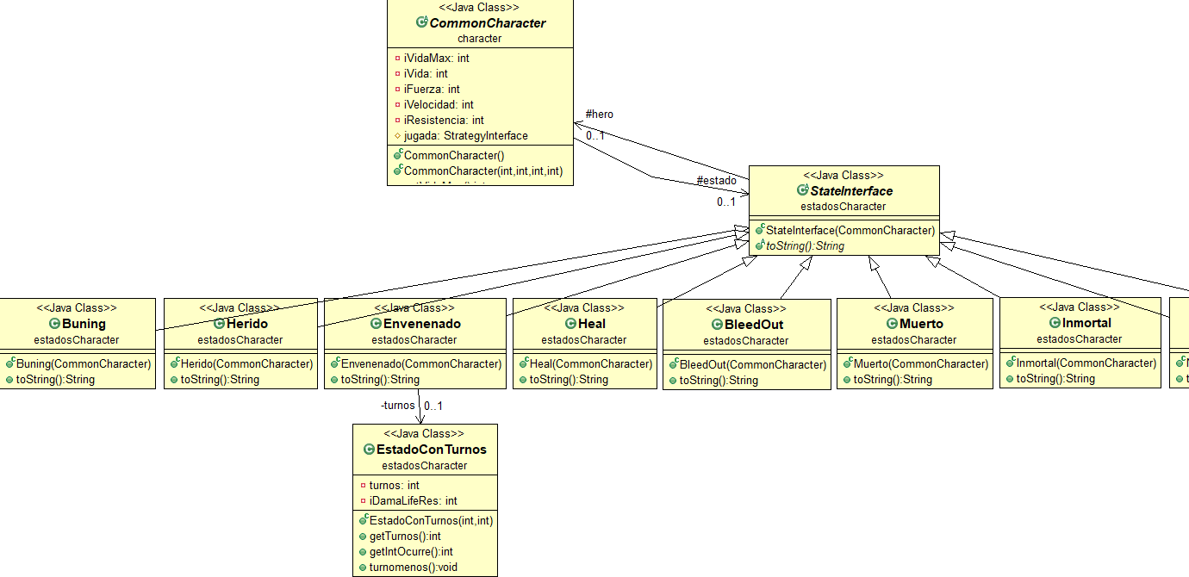

## Patrón abstract factory

Implementamos el patrón Abstract Factory para crear enemigos según el escenario en el que se encuentren. Para ello crearemos unas clases abstractas generales: Kobold, Rata, Demonio, Dragon, Esqueleto, Titan, Boss. En la imagen se muestran unos pocos debido a que el UML es demasiado grande (dentro del proyecto tendrá todos los UMLS). Cada uno de ellos tendrá pues sus hijos. Lo más importante es la parte de la derecha de la imagen, donde aparece el abstract factory ; tendremos tres fábricas infernoFactory, lagolavaFactory y BoosChamberFactory. Cada fabrica implementara sus enemigos para crearlos dependiendo del escenario.

Hemos creado dos escenarios que es el infierno y lago de lava, además el implementamos otra fábrica que creara los boss que se encuentran en un escenario único.

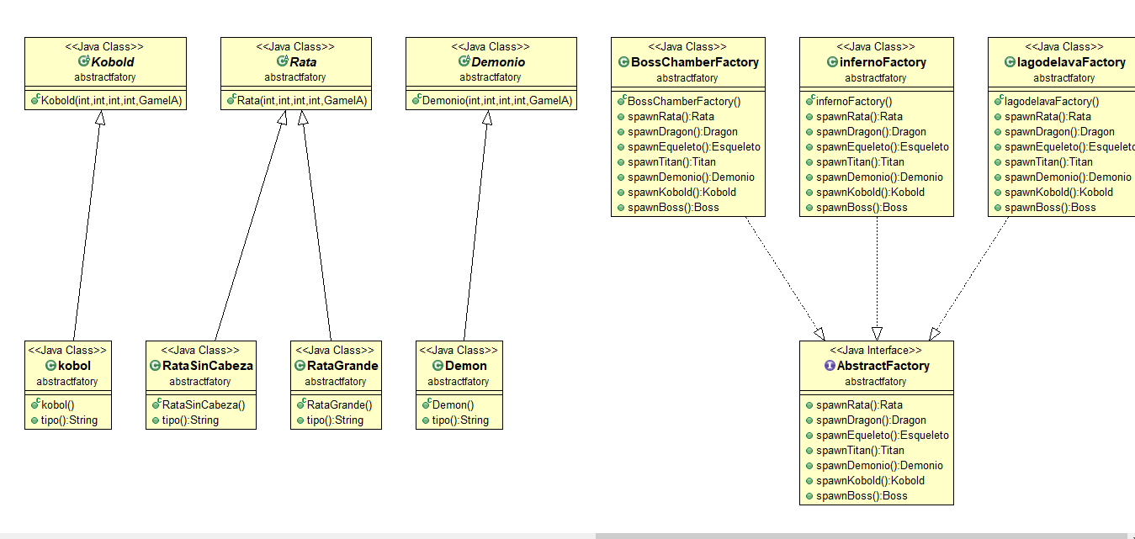

## Patrón singleton

Para el cálculo de turnos, turno fallidos y cálculo de daños. Usaremos el patrón singleton para que solo haya un único objeto para calcular. Nuestra clase se llamará Damagecalculatrorssingleton implementa varios métodos: damageCalculator que nos devuelve la propia clase para no se creen clases innecesarias, un método público en el que le pasamos los dos personajes el héroe y el enemigo para que nos calcule el daño que hará y lo devolvemos, también implementa un método privado que calcula si el ataque va a fallar o no, otro método público para saber quién es el que empieza el turno dependiendo de su velocidad.

Esta clase se implementa en el Narrador para que pueda usarla ya que el Narrador es la clase que maneja la historia y los personajes.

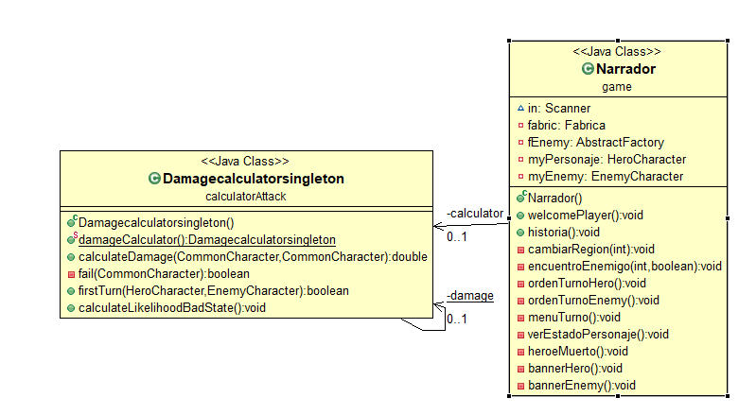

## Patrón Template Method

Como ultimo patrón, hemos usado el template para definir qué acciones puede realizar el enemigo. Por eso creamos una clase abstracta llamada GameIA que calcula que hace el enemigo en su turno gracia al método publico takeTurn() y dependiendo de lo que salga escogerá uno de sus métodos privados abstractos atacar o defender. Estos dos últimos métodos son los que se implementarán en los hijos de GameIA, que serán los templates para todos los enemigos. Este template method se implementa en la clase enemigo para que pueda usarla cuando llegue su turno.

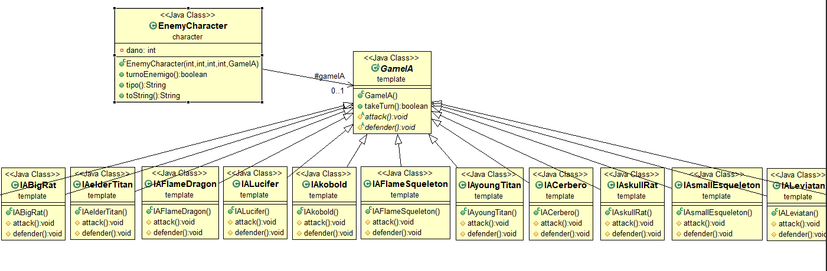

Aunque esta última parte no la pedía, la hemos incluido para que pueda ver que estadísticas tienen todos los personajes y como las hemos implementado

Personajes

Hay varias razas de personajes y cada una de ellas implementa: vida, fuerza, velocidad, destreza, inteligencia y resistencia.

La fuerza y la inteligencia la usaremos para calcular el daño que hará nuestro héroe.

Mientras que los enemigos solo calculamos el daño en función de la Fuerza.

Para el cálculo de quien empieza el turno solo usaremos la velocidad.

Estas son las estadísticas de las razas:

|  |  |  |  |  |  |  |
| --- | --- | --- | --- | --- | --- | --- |
|  | Vida | Fuerza | Velocidad | Destreza | Inteligencia | Resistencia |
| Enano | 75 | 40 | 10 | 27 | 30 | 30 |
| Mediano | 50 | 20 | 43 | 44 | 20 | 15 |
| Elfo | 60 | 35 | 60 | 56 | 25 | 20 |
| Fey’ri | 100 | 200 | 5 | 87 | 2 | 25 |
| Aasimar | 65 | 39 | 27 | 79 | 40 | 35 |

Y estos solo los datos en los que nos hemos basado para construir las clases del héroe, hay que decir que hay datos que no hemos implementado. Solo nos hemos basado.

Clases:

* Samurái:
  + arma: katana
  + Ataque básico: 6
  + Ataque especial: Castigo Kiai 3/día -> Daño: 12
  + Ataque Ultimate: técnica de las dos espadas-> Daño: 20
* Mago:
  + Arma: hechizos
  + Ataque básico: 10
  + Ataque especial: Bola de fuego -> Daño: 25
  + Ataque Ultimate: inmortalidad temporal -> estado propio: inmortal 2 turnos
* Guerrero:
  + Arma: espada
  + Ataque básico: 15
  + Ataque especial: doble espada -> Daño: 30
  + Ataque Ultimate: flechazo -> Daño: 50
* Asesino:
  + Arma: daga
  + Ataque básico: 5
  + Ataque especial: suriken -> Daño: 25
  + Ataque Ultimate: kaioken-> velocidad: X2 ataque. X1.25
* Wu jen:
  + Arma: hechizos
  + Ataque básico: 1
  + Ataque especial: se baña mientras toma una copa de vino -> salud: +25
  + Ataque Ultimate: carro de fuego-> KO de un golpe
* Pícaro:
  + Arma: katar
  + Ataque básico: 6
  + Ataque especial: ataque furtivo -> Daño: 12
  + Ataque Ultimate: disfraz->evasión +20
* Brujo arcano:
  + Arma: bastón mágico
  + Ataque básico: 4
  + Ataque especial: recuperación infernal -> salud: +15
  + Ataque Ultimate: recuperación infernal definitiva -> vida máxima: +120 salud +20 defensa +2
* Druida
  + Arma: brujería
  + Ataque básico: 6
  + Ataque especial: conjuro de veneno -> estado: veneno 12
  + Ataque Ultimate: cuerpo eterno ->
* Inquisidor
  + Arma: lucero del alba
  + Ataque básico: 6
  + Ataque especial: azote mayor -> Daño: 12
  + Ataque Ultimate: juicio verdadero->daño 200
* Ingeniero
  + Arma: alargador de oficina
  + Ataque básico: 2
  + Ataque especial: codificación binaria -> Daño: 100
  + Ataque Ultimate: juicio verdadero->daño 200

|  |  |  |  |  |  |  |
| --- | --- | --- | --- | --- | --- | --- |
|  | Vida | Fuerza | Velocidad | Inteligencia | Resistencia |  |
| Samurái | +10 | +14 | +4 | -11 | -5 |  |
| Mago | -7 | -10 | +6 | +21 | +10 |  |
| Guerreo | +11 | +5 | -6 | +5 | +20 |  |
| Asesino | -15 | +11 | +20 | +4 | -10 |  |
| Wujen |  | +20 | +10 | +20 | -30 |  |
| Pícaro | -7 | +3 | +12 | +3 | -14 |  |
| Brujo arcano | -1 | +16 | +1 | +12 | -10 |  |
| Druida | +20 | +12 | -13 | +9 | +10 |  |
| Inquisidor | +50 | -25 | -3 | -9 | -12 |  |
| Ingeniero | +15 | +15 | +15 | +15 | +15 |  |

Enemigos

* **Demonio**: el más común
* **Dracoliche**: ¿Qué hay peor que un dragón? Un dragón no muerto
* **Dragon ígneo**: dragón escupe-fuego de los lagos de lava del infierno
* **Titan Joven**: 50 metros de fuerza bruta
* **Titán Anciano:** cientos de años convierten a un titan en un inteligente monstruo de 50 metros
* **Esqueleto pequeño:** como un esqueleto,pero pequeño
* **Esqueleto en llamas**: Esqueletos ardiendo eternamente por sus pecados en vida
* **Rata sin cráneo**: Si bien las Ratas Temibles pueden ponerte en problemas, sus parientes literalmente descrismados dan más pena que miedo.
* **Rata grande**: También hay ratas grandes como caballos
* **Kobold:** pequeños duendecillos malévolos
* **Cerbero**: jefe de los valles del infierno
* **Leviatán**: jefe de los lagos de lava
* **Lucifer**: jefe final

|  |  |  |  |  |
| --- | --- | --- | --- | --- |
|  | Vida | Daño | Defensa | Velocidad |
| Demonio | **250** | **36** | **40** | **60** |
| Dracoliche | **500** | **100** | **90** | **50** |
| Dragon igneo | **500** | **75** | **100** | **65** |
| Titan joven | **200** | **150** | **50** | **20** |
| Titan Anciano | **300** | **125** | **70** | **10** |
| Esqueleto pequeño | **150** | **30** | **5** | **30** |
| Esqueleto en llamas | **160** | **50** | **10** | **25** |
| Rata sin cráneo | **125** | **30** | **0** | **80** |
| Rata grande | **200** | **50** | **0** | **50** |
| Kobold | **100** | **5** | **10** | **40** |
| Cerbero | **1000** | **200** | **10** | **50** |
| Leviatan | **1000** | **100** | **100** | **60** |
| Lucifer | **1000** | **50** | **60** | **50** |